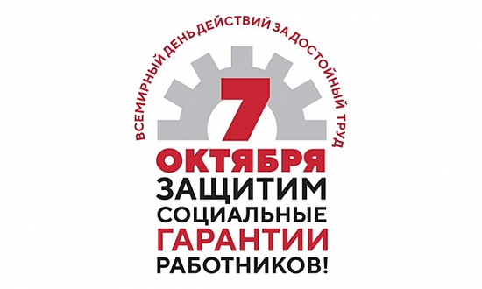

В этом году основной девиз Дня коллективных действий за достойный труд «Защитим социальные гарантии работников!».

Акция пройдет в виде заседаний трехсторонних комиссий, собраний, активности в соцсетях.
«Ежегодно 7 октября во Всемирный день действий «За достойный труд!» профсоюзы проводят акции в защиту законных прав и интересов трудящихся.
В России борьба за достойный труд особенно актуальна. Пандемия новой коронавирусной инфекции стала серьезным вызовом для всех сфер деятельности и вскрыла множество проблем – в области охраны труда, заработной платы, системы здравоохранения и социального обеспечения в целом.
Несмотря на сложную эпидемиологическую обстановку профсоюзы продолжают активно оказывать поддержку и отстаивают права трудящихся. Приоритетными являются вопросы законодательного закрепления обязательной индексации заработных плат и пенсий не ниже уровня инфляции. Для решения данного вопроса Федерацией независимых профсоюзов России подготовлен пакет предложений в проект Единого плана по достижению национальных целей развития РФ на период до 2024 г., рассмотренный на заседании Российской трехсторонней комиссии. Кроме того, ФНПР настаивает на недопустимости включения в МРОТ компенсационных и стимулирующих выплат, установления окладов ниже МРОТ.
Список рекомендуемых лозунгов к Всемирному дню действий «За достойный труд!», в их числе:
- Здоровые и безопасные условия труда спасают жизни!
- Требуем проведения индексации пенсий работающим пенсионерам!
- Работающий человек не должен быть бедным!
- Заработной плате – рост выше инфляции!
- Пандемия – не повод нарушать права трудящихся!
- Индексация заработной платы – обязанность работодателя!
- Охрану труда – под жесткий контроль государства и профсоюзов!
В условиях сохраняющейся угрозы распространения коронавирусной инфекции Исполком ФНПР определил, что основными формами акции профсоюзов станут заседания трёхсторонних комиссий по регулированию социально-трудовых отношений по повестке акции и размещение информации о проведении акции на страницах и в группах общероссийских, межрегиональных профсоюзов, их организаций, территориальных объединений организаций профсоюзов, а также на личных страницах профактива в социальных сетях.
В качестве дополнительных форм акций профсоюзов планируются тематические авто и велопробеги; собрания профсоюзного актива (при благоприятной эпидемиологической обстановке); интернет-акция поддержки профактивом видеообращений руководителей профсоюзных организаций «За достойный труд!»; иные формы.

